

服务外包基础实践 报告

（ 2020/ 2021 学年 第 1 学期）

题 目： 消消乐

专 业 软件工程嵌入式培养
学 生 姓 名 刘炎
班 级 学 号 B18031801
指 导 教 师 肖欣欣、杨振
指 导 单 位 软件工程系
日 期 2020.10.26-2020.11.06
- 概论
1.1 项目整体开发流程
1. 需求分析
2. 原型设计
3. 应用开发
4. 应用测试
5. 试运行

1.2 消消乐的需求分析
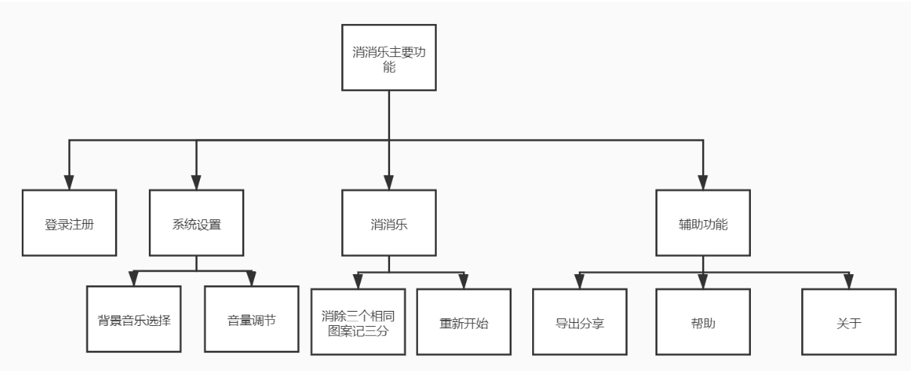
图1.1 功能需求

1.3流程内容描述
1. 在empty activity上分别完成登录页面、注册页面、引导页面。
2. 完成1中的页面跳转：登录页面上的“点击注册”进入注册页面，引导页面在3s后跳入登陆页面。
3. 新建Activity,选用Navigation Drawer Activity。更改菜单选项为“设置”、“分享”、“帮助”、“关于”，分别对应1.1中“系统设置”、“辅助功能”。
其中重点：背景音乐通过RadioButton单选，Switch控制声音开关，一个Button绑定音量调节功能。
4. 完善每个页面的原型设计，并完成相关页面跳转。
5. 在content_main.xml中，完成消消乐的游戏界面设计。其中重点：content_main.xml中放置空的<GridLayout/>，在MainActivity.java中获取它的id，并设置正方形布局，最后通过添加视图图像显示。
6. 在MainActivity.java和OnSwipeListener.java中利用Gesture手势识别技术实现消消乐的游戏界面的功能。

- 设计与实现
2.1 程序的整体架构
主页面实现Navigation Drawer Activity侧滑栏效果，登录利用SharedPreference来用户数据存储。
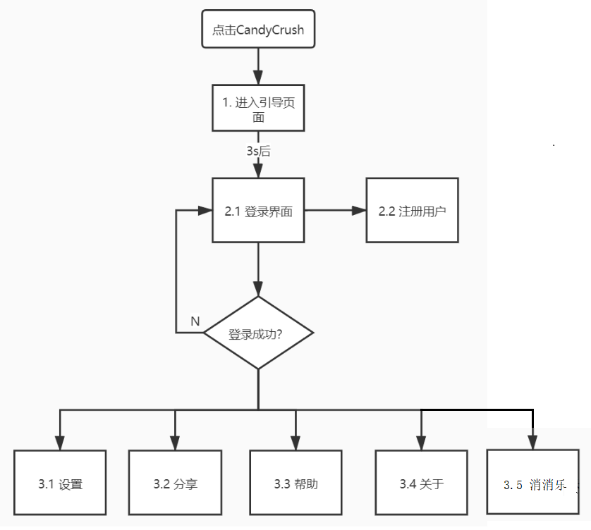
图2.1 整体架构

2.2 主要功能的流程
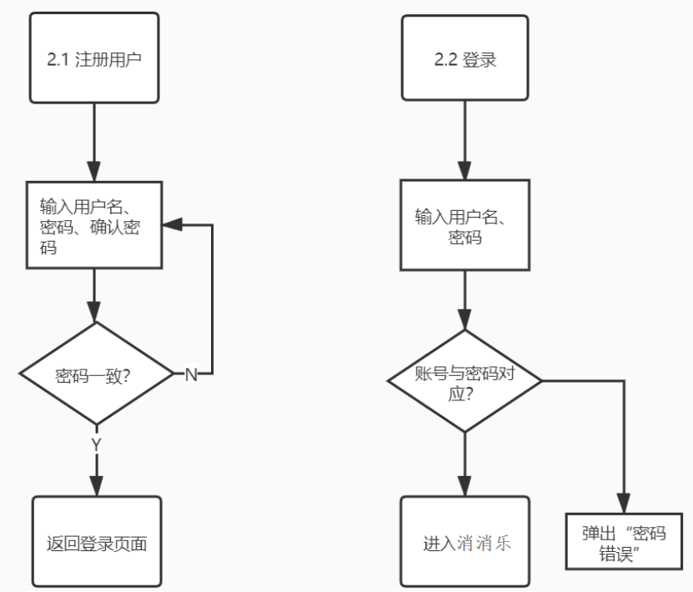
图2.2.1 登陆注册

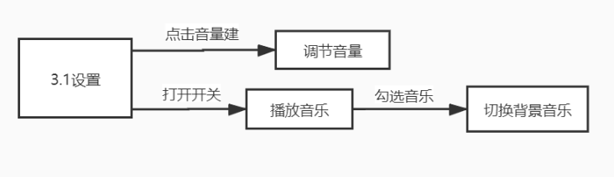
图2.2.2 设置

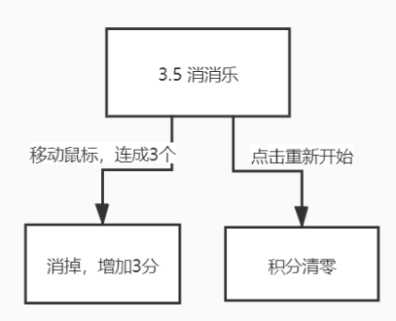
图2.2.3 消消乐

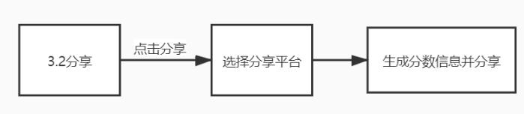
图2.2.4 分享

2.3部分关键的代码
1. 登录注册
1）引导页面SplashActivity.java
LoginActivity.java + activity_login.xml
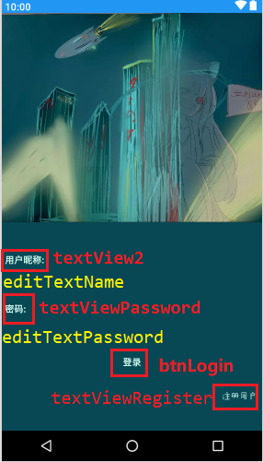
图2.3.1 activity_login.xml
LoginActivity.java：
onCreate函数内：
btnLogin.setOnClickListener(new View.OnClickListener() {
@Override
public void onClick(View view) {
login(); // 登录
}
});
textViewRegister.setOnClickListener(new View.OnClickListener() {
@Override
public void onClick(View view) {
register(); // 注册
}
});
SharedPreferences sp = this.getSharedPreferences("candycrush", Context.MODE_PRIVATE); // 注册用户的存储
String name = sp.getString("name",null);
editTextName.setText(name);

register函数：
Intent in = new Intent();
in.setClass(this,RegisterActivity.class);
startActivity(in); // 跳转到注册页面

login函数：
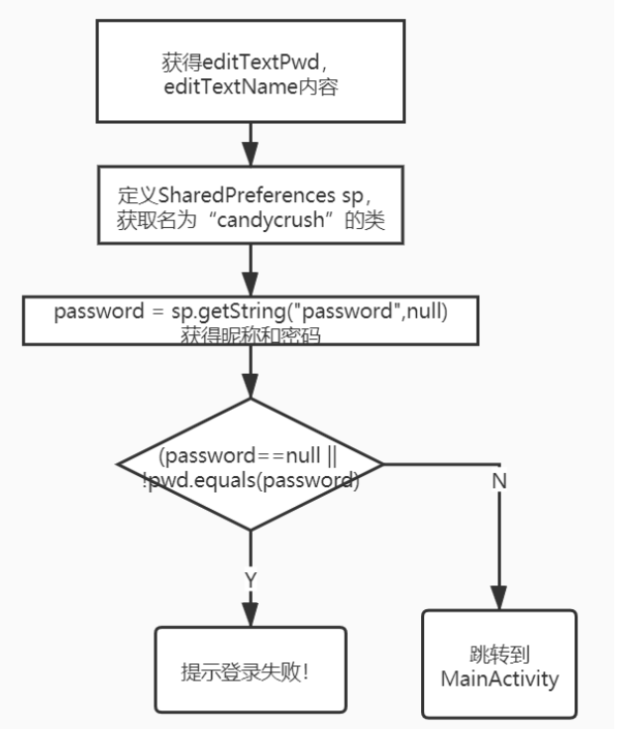
图2.3.2 login()

2）登录页面RegisterActivity.java + activity_register.xml
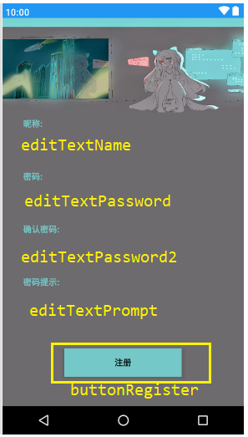
图2.3.3 activity_register.xml

RegisterActivity.java：
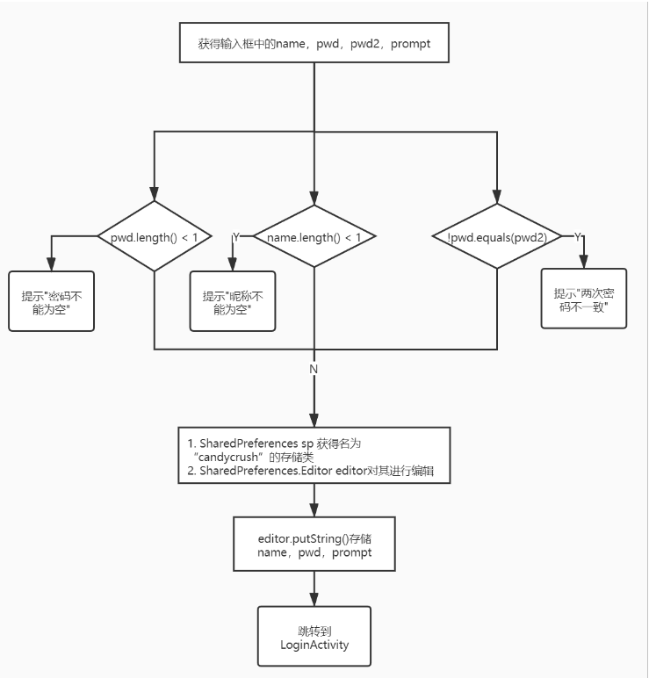
图2.3.4 register()

2. 消消乐
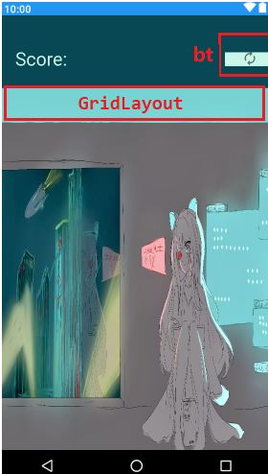
图2.3.5 Content.main
MainActivity.java：
实现 NavigationView.OnNavigationItemSelectedListener接口
onCreate函数中：
scoreResult = findViewById(R.id.score);
DisplayMetrics displayMetrics = new DisplayMetrics();
getWindowManager().getDefaultDisplay().getRealMetrics(displayMetrics);
widthOfScreen = displayMetrics.widthPixels;
widthOfBlock = widthOfScreen / noOfBlocks;
createBoard();
for(final ImageView imageView : candy) {
imageView.setOnTouchListener(new OnSwipeListener(this)
{
@Override
public void onSwipeLeft() { // 检测到向左滑动的手势
super.onSwipeLeft();
candyToBeDragged = imageView.getId();
candyToBeReplaced = candyToBeDragged - 1;
candyInterchange();
}
…
// 同理重写检测到向右、向上、向下滑动手势的函数
});
}
mHandler = new Handler();
startRepeat();
findViewById(R.id.bt).setOnClickListener(new View.OnClickListener() {
@Override
public void onClick(View v) {
score = 0;
scoreResult.setText("0"); // 按重新开始按钮，积分清零
}
});

Runnable repeatChecker = new Runnable() {
@Override
public void run() {
try {
checkRawForThree(); // 每行出现三个连着的相同图片
checkColumnForThree();// 每列出现三个连着的相同图片
moveDownCandies(); // 消去三个图案，更新消消乐
} finally {
mHandler.postDelayed(repeatChecker, interval);
}
}
};
void startRepeat() {
repeatChecker.run();
}
// checkRowForThree()与checkColumnForThree()同理
private void checkColumnForThree() {
for (int i = 0; i < 47; i++) {
int chosedCandy = (int) candy.get(i).getTag();
boolean isBlank = (int)candy.get(i).getTag() == notCandy;
int x = i;
if ((int)candy.get(x).getTag() == chosedCandy && !isBlank &&
(int)candy.get(x+noOfBlocks).getTag() == chosedCandy &&
(int)candy.get(x+2*noOfBlocks).getTag() == chosedCandy) {
score = score + 3;
scoreResult.setText(String.valueOf(score));
candy.get(x).setImageResource(notCandy);
candy.get(x).setTag(notCandy);
x = x + noOfBlocks;
candy.get(x).setImageResource(notCandy);
candy.get(x).setTag(notCandy);
x = x + noOfBlocks;
candy.get(x).setImageResource(notCandy);
candy.get(x).setTag(notCandy);
}
}
moveDownCandies();
}
private void moveDownCandies() {
Integer[] firstRow = {0,1,2,3,4,5,6,7};
List<Integer> list = Arrays.asList(firstRow);
for (int i = 55; i >= 0; i--) {
if ((int)candy.get(i + noOfBlocks).getTag() == notCandy) {
candy.get(i + noOfBlocks).setImageResource((int)candy.get(i).getTag());
candy.get(i + noOfBlocks).setTag(candy.get(i).getTag());
candy.get(i).setImageResource(notCandy);
candy.get(i).setTag(notCandy);
if (list.contains(i) && (int)candy.get(i).getTag() == notCandy) {
int randomColor = (int)Math.floor(Math.random() * candies.length);
candy.get(i).setImageResource(candies[randomColor]);
candy.get(i).setTag(candies[randomColor]);
}
}
}
for (int i = 0; i < 8; i++) {
if ((int)candy.get(i).getTag() == notCandy) {
int randomColor = (int)Math.floor(Math.random() * candies.length);
candy.get(i).setImageResource(candies[randomColor]);
candy.get(i).setTag(candies[randomColor]);
}
}

// 在GridLayout上放入视图
private void createBoard() {
GridLayout gridLayout = findViewById(R.id.board);
// 设置8x8的网格块数
gridLayout.setRowCount(noOfBlocks);
gridLayout.setColumnCount(noOfBlocks);
// 正方形布局
gridLayout.getLayoutParams().width = widthOfScreen;
gridLayout.getLayoutParams().height = widthOfScreen;
for (int i = 0; i < noOfBlocks * noOfBlocks; i++) {
ImageView imageView = new ImageView(this);
imageView.setId(i);
imageView.setLayoutParams(new
android.view.ViewGroup.LayoutParams(widthOfBlock,widthOfBlock));
// 最大的图像视图的高度和宽带
imageView.setMaxHeight(widthOfBlock);
imageView.setMaxWidth(widthOfBlock);
// 产生一个介于0和candies.length的长度的随机索引
int randonCandy = (int) Math.floor(Math.random() * candies.length);
// 使用随机索引来随机设置图像资源
imageView.setImageResource(candies[randonCandy]);
// 将标记获取为整数，然后将其存储在整数中
imageView.setTag(candies[randonCandy]);
candy.add(imageView);
// 添加视图图像显示
gridLayout.addView(imageView);
}
}

OnSwipeListener.java:
实现View.OnTouchListener接口，创建手势检测器变量，初始化手势检测器。同时在类中声明onSwipeLeft(){}、onSwipeRight(){}、onSwipeTop(){}、onSwipeBottom(){}四个方法。

3. 设置
VolumeActivity.java + activity_volume.xml
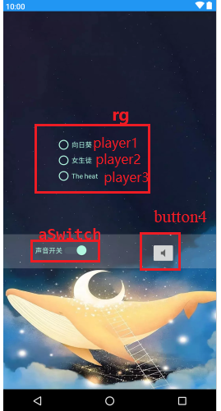
图2.3.6 activity_volume.xml
VolumeActivity.java：
onCreate函数中：
// 获取系统级服务
am = (AudioManager) getSystemService(Context.AUDIO_SERVICE);
player1=MediaPlayer.create(VolumeActivity.this, R.raw.b);
player2=MediaPlayer.create(VolumeActivity.this, R.raw.a);
player3=MediaPlayer.create(VolumeActivity.this, R.raw.abc);
rg.setOnCheckedChangeListener(new RadioGroup.OnCheckedChangeListener(){
@Override
public void onCheckedChanged(RadioGroup radioGroup, int i) {
if (i == R.id.radioButton1) {
id = 0; // 如果点到第一首歌，id置0，播放。
play1();
}
…// 如果点到第二首歌，id置1，播放；如果点到第三首歌，id置2，播放
}
});
private void play1(){
try{ // 如果其他的歌正在播放，则暂停
if (player2.isPlaying()) {
player2.pause();
}
if (player3.isPlaying()) {
player3.pause();
}
player1.start();//开始播放第一首
}catch(Exception e){
e.printStackTrace();//输出异常信息
}
}
… // play2()、play3() 同理
// 音量开关按钮设置
aSwitch.setOnCheckedChangeListener(new CompoundButton.OnCheckedChangeListener() {
@Override
public void onCheckedChanged(CompoundButton buttonView, boolean isChecked) {
if (isChecked){ // 如果开了，根据id选择播放选中的歌
switch (id) {
case 0:
player1.start();
break;
… // id =1,2同理
}
} else { // 否则，根据id关闭正在播放的歌
switch (id) {
case 0:
player1.pause();
break;
… // id =1,2同理
}
}
});
// 调节音量设置
findViewById(R.id.button4).setOnClickListener(new View.OnClickListener() {
@Override
public void onClick(View v) {
am.setStreamVolume(AudioManager.STREAM_MUSIC, AudioManager.ADJUST_RAISE,
AudioManager.FLAG_SHOW_UI);
}
});
}

- 系统测试
1. 登录注册
1）引导页面，3s进入登录注册页面。正常。
2）登录界面，先注册新用户。然后返回登录界面。密码不符合会报错，密码正确会进入主界面。正常。
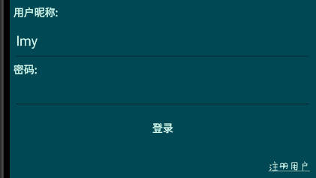
图3.1.1 登陆注册
2. 登录成功进入主页面
1）消消乐页面，重新开始积分清零，连三个记3分。正常。
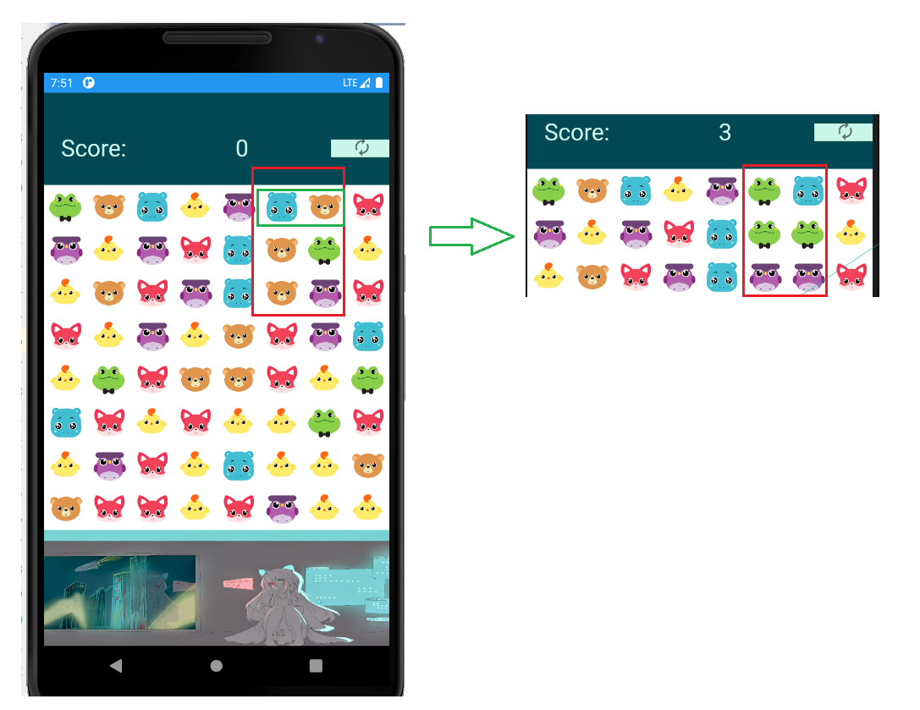
图3.2.1 消消乐
2）设置。单选背景音乐，音乐开关和调节音量均正常。
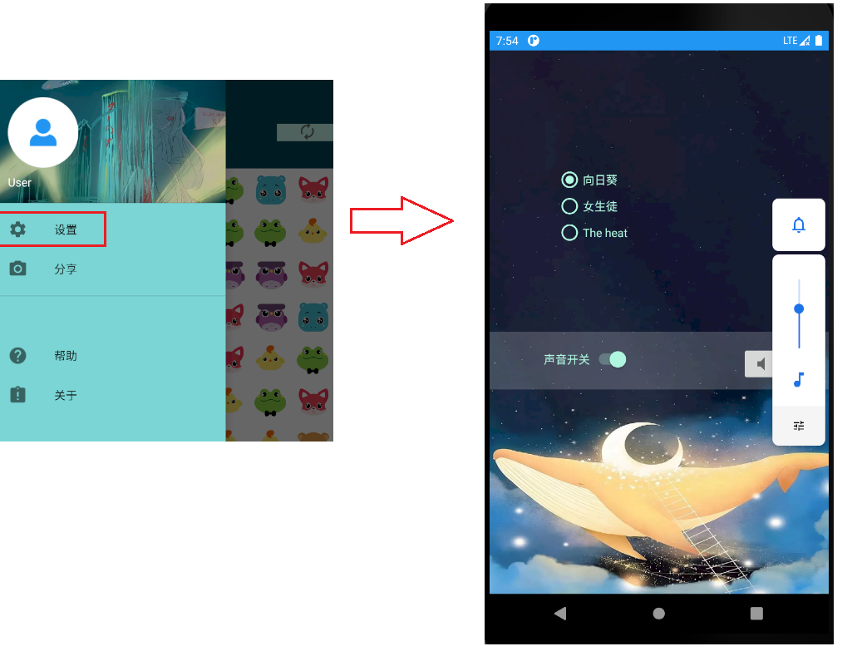
图3.2.2 设置

3）可以将成绩进行分享。正常。
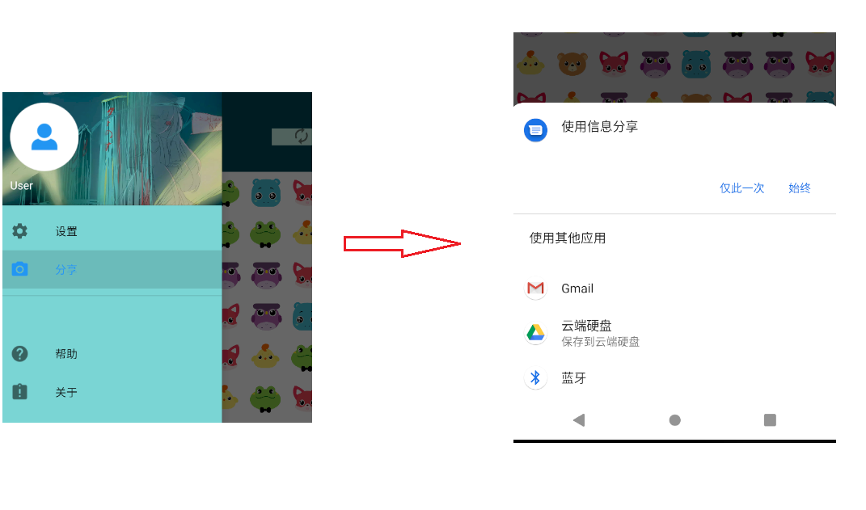
图3.2.3 分享

4）帮助和关于为两个展示页面，跳转正常。

图3.2.4 帮助和关于

- 评价与结论
遇到的问题：
问题1： 侧滑栏会被最上面的题目栏挡住。
解决方法：在AndroidManifest.xml的MainActivity中，设置theme为android:theme="@style/AppTheme.NoActionBar"

问题2. 报错：android.content.ActivityNotFoundException: Unable to find explicit activity class {com.xample.candycrush/com.xample.candycrush.activity.HelpActivity}; have you declared this activity in your AndroidManifest.xml?
解决方法：产生原因是AndroidManifest.xml中没有<activity>，增加后就成功了。

心得体会：
理论和实际的结合让我们学到了许多课堂讲义学不到的东西。通过这次大作业，将这个学期所学的Android知识点进行综合运用，提高了我对Android的理解。同时，在实验中也遇到了一些上课没有深入讲解、但是我想在项目中实现的功能，所以必须通过查阅资料、询问老师等方法进行自学。这大大增强了我的自学能力，为以后的进一步学习打下了坚实的基础。

